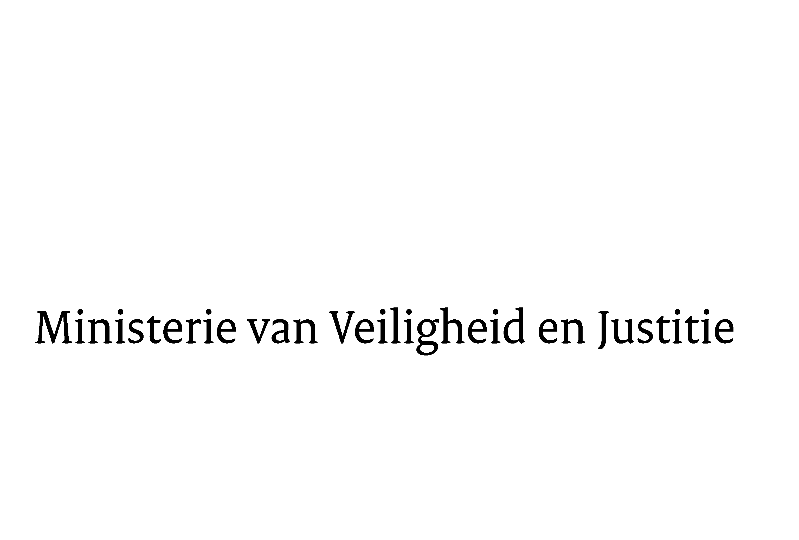
> Retouradres Postbus 20301 2500 EH Den Haag
Aan de Voorzitter van de Tweede Kamer / Eerste Kamer der Staten-GeneraalPostbus 200182500 EA DEN HAAG

Datum | 23 augustus 2016
Onderwerp | Voorstel van wet tot wijziging van de Faillissementswet in verband met de versterking van de positie van de curator (34 253)

Directie Wetgeving en Juridische Zaken
Sector Privaatrecht

Turfmarkt 147
2511 DP Den Haag
Postbus 20301
2500 EH Den Haag
www.rijksoverheid.nl/venj

Ons kenmerk
792948

Bijlagen
1

.

Hierbij bied ik u de nota naar aanleiding van het verslag inzake het bovenvermelde voorstel aan.
De Minister van Veiligheid en Justitie,

G.A. van der Steur

